Слоговые таблицы на дифференциацию согласных по звонкости–глухости.
Слоговые таблицы на дифференциацию согласных по звонкости–глухости
можно применять на логопедических занятиях с 1 класса. Данные таблицы помогают отработать правильное произношение согласных по звонкости–глухости в слогах и словах, а также учат детей ориентироваться в пространстве.

Детям можно предложить следующие виды заданий:

-прочитай 1 строчку и т.д.;

-прочитай 3 столбик и т. д.;

-прочитай по диагонали слева направо, начиная со слога ЗА;

-прочитай по диагонали справа налево, начиная со слога СЭ;

-прочитай слог, который находится над солнышком, под солнышком;

-прочитай слог, который находится над звёздочкой, под звёздочкой;
-прочитай слог, который находится слева от солнышка, справа от солнышка;

-прочитай слог, который находится слева от звёздочки, справа от звёздочки;
- прочитай слог, который находится между солнышком и звёздочкой;
-назови слова, которое начинается со слога ЗА, СЕ и т.д.

ЗА | СО | СУ | ЗИ | ЗО
СЫ | ЗЭ | ЗЫ | СА | СЭ
ЗИ |  | ЗО | ЗА | ЗУ
ЗЭ | ЗИ | СА | СЫ | ЗА
СО | 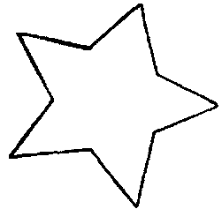 | ЗЭ | ЗУ | СЫ
СУ | СЫ | СО | СЭ | ЗИ

Задания:

-прочитай 3 строчку и т.д.;

-прочитай 4 столбик и т. д.;

-прочитай по диагонали слева направо, начиная со слога КЕ;

-прочитай по диагонали справа налево, начиная со слога ГЁ;

-прочитай слог, который находится над кругом, под кругом;

-прочитай слог, который находится над квадратом, под квадратом;
-прочитай слог, который находится слева от круга, справа от круга;

-прочитай слоги, которые находятся слева от квадрата, справа от квадрата;
- прочитай слоги, которые находятся между квадратом и кругом;
--назови слова, которое начинается со слога КИ, ГЕ и т.д.

ГО | КА | ГУ | ГЫ | КИ
КЕ | ГЯ |  | ГИ | КЫ
ГА | ГЭ | КЁ | КО | ГЁ
ГЮ | КЯ | ГО | КЮ | ГУ
КЫ | ГУ |  | ГЕ | КО
ГИ | КО | ГИ | ГА | КЯ

Задания:

-прочитай 4 строчку и т.д.;

-прочитай 5 столбик и т. д.;

-прочитай по диагонали слева направо, начиная со слога ВЮ;

-прочитай по диагонали справа налево, начиная со слога ВЫ;

-прочитай слоги, которые находится над звёздочкой, под звёздочкой;

-прочитай слоги, которые находятся над флагом, под флагом;
-прочитай слог, который находится слева от звёздочки, справа от звёздочки;

-прочитай слоги, которые находятся слева от флага, справа от флага;
- прочитай слог, который находится между звёздочкой и флагом;
-назови слова, которое начинается со слога ВО, ФИ и т.д.

ВИ | ВЫ | ФЕ | ФЭ | ВО
ФА | ФЯ | ВА | ВЯ | ВЁ
ВО |  | ФИ |  | ФЯ
ФУ | ФЮ | ВУ | ВЮ | ФА
ФЭ | ВЕ | ФО | ВЁ | ВИ
ВЮ | ФУ | ВЯ | ФА | ВЫ

Задания:

-прочитай 6 строчку и т.д.;

-прочитай 3 столбик и т. д.;

-прочитай по диагонали слева направо, начиная со слога ТЫ;

-прочитай по диагонали справа налево, начиная со слога ДО;

-прочитай слоги, которые находится над домом, под котом;

-прочитай слог, который находится над котом, под домом;
-прочитай слог, который находится слева от дома, справа от дома;

-прочитай слоги, которые находятся слева от кота, справа от дома;
- прочитай слог, который находится между домом и котом;
-назови слова, которое начинается со слога ТО, ДУ и т.д.

ТУ | ТО | ДЁ | ТЮ | ДИ
ТЫ | ДА | ТЯ | 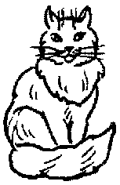 | ДЫ
ДЕ | ДЭ | ТЮ | ТУ | ТЕ
ТЯ | 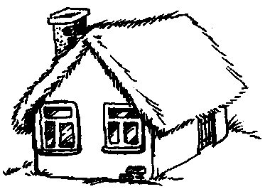 | ДУ | ДЯ | ДА
ДИ | ТЫ | ТИ | ДА | ДЮ
ТЭ | ДЕ | ДЫ | ТИ | ДО

Задания:

-прочитай 5 строчку и т.д.;

-прочитай 1 столбик и т. д.;

-прочитай по диагонали слева направо, начиная со слога ПА;

-прочитай по диагонали справа налево, начиная со слога БО;

-прочитай слоги, которые находится над картинкой, на которой нарисована бабушка,;

-прочитай слоги, которые находится под картинкой, на которой нарисован петух;

-прочитай слог, который находится над петухом, под бабушкой;
-прочитай слог, который находится слева от петуха, справа от бабушки;

-прочитай слоги, которые находятся слева от бабушки, справа от петуха;
- прочитай слог, который находится между петухом и бабушкой.
-назови слова, которое начинается со слога БО, ПИ и т.д.

и т. д.

БИ | БЫ | ПЕ | ПЭ | БО
ПА | 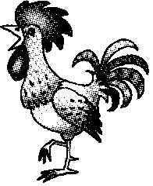 | БА | БЯ | БЁ
БО | БЁ | ПИ | ПЫ | ПЯ
ПУ | ПЮ | БУ | 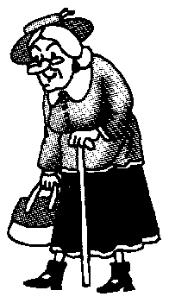 | ПА
ПЭ | БЕ | ПО | БЁ | БИ
БЮ | ПУ | БЯ | ПА | БЫ

Задания:

-прочитай 5 строчку и т.д.;

-прочитай 3 столбик и т. д.;

-прочитай по диагонали слева направо, начиная со слога ШУ;

-прочитай по диагонали справа налево, начиная со слога ЖУ;

-прочитай слог, который находится над шишкой, под шишкой;

-прочитай слог, который находится над жабой, под жабой;
-прочитай слог, который находится слева от шишки, справа от шишки;

-прочитай слоги, которые находятся слева от жабы, справа от жабы;
- прочитай слог, которые находятся между шишкой и жабой.
-назови слова, которое начинается со слога ШУ ЖЕ и т.д.

ЖО | ША | ЖУ | ЖЕ | ШИ
ШУ | ЖА | ШУ | 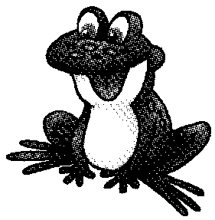 | ЖИ
ЖА | ЖУ | ШО | ША | ЖУ
ЖЮ | 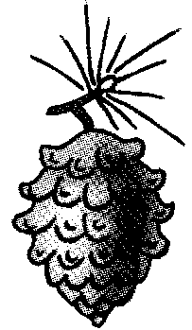 | ЖЕ | ШО | ЖУ
ШИ | ЖЮ | ША | ЖЕ | ШО
ЖЕ | ШО | ЖИ | ЖУ | ША

